臺中市政府社會局委託財團法人向上社會福利基金會辦理
「104年度台中市身心障礙福利研習訓練」
研習課程暨報名簡章
一、前言：
隨著身心障礙多元的服務需求，為了滿足各類障礙者及家庭需求規劃多元性的服務型態，並在分工專業化的趨動下，從事身心障礙服務領域之人員應提升其專業知能及學習動力，使幫助個人專業知識養成、並刺激服務思維改變、工作技巧精進，進而改善其在工作上之成果展現。過去組織之價值往往僅建立於財務資本下，隨著時代改變，人力資本之重要程度逐漸被組織所重視，不論任何產業型態，人才的養成已為最迫切之首要任務，特別於從事身心障礙服務之機構更甚如此。因此，盼藉此研習過程，幫助機構優秀人才之精實養成，使從個人層次提升至組織層次及社會層次，進而能實際幫助服務使用者，致使服務品質提昇。

二、目的：
(一)充實社會福利服務工作者之專業知能及服務技巧，激發創新思維，提升服務品質與成效，進而增進社會福祉。
(二)藉由研習過程促進府方、各身心障礙機構與團體之交流機會，並藉此經驗分享，從中汲取及學習其他機構優點，做為服務改善及發展之參考。
(三)整合身心障礙專業知識理論與實務，強化服務專業度，提升服務效率與效果。
三、主辦單位：臺中市政府社會局
四、承辦單位：財團法人向上社會福利基金會
五、參加對象：臺中市身心障礙福利機構、團體現職工作人員及市府身心障礙業務相關人員。
六、參加人數：每場次30-40名
七、報名日期：即日起至104年5月7日止。
八、上課日期：
[基礎班]
05/15【五】、05/18【一】、05/22【五】、05/25【一】、05/26【二】、06/04【四】總計六場次，可選擇場次參加。
[進階班]
06/08【一】、06/17【三】總計二場次，可選擇場次參加。
九、上課地點：台中光音育幼院 一樓活動中心(台中市北區西屯路一段502號)
十、研習訓練課程內容：

[基礎班]

場次  /日期 | 時間 | 主題 | 課 程 內 容 | 時數 | 講師
第一場  5/15  (五) | 09:00  |  16:00 | 社會工作倫理與社會福利法規介紹 | 一、社會工作哲學與倫理  二、身心障礙者福利服務倫理 | 6 | 秦 燕  助理教授  【亞州大學】
第一場  5/15  (五) | 09:00  |  16:00 | 社會工作倫理與社會福利法規介紹 | 一、身心障礙福利專業法規新知  二、涉及社會福利工作職責之相關法規 | 6 | 秦 燕  助理教授  【亞州大學】
第二場  5/18  (一) | 09:00  |  16:00 | 社會福利資源連結與運用暨個案管理實務探討 | 一、身心障礙福利服務領域相關的資源運用  二、社會福利資源管理與實務應用 | 6 | 王育瑜  副教授  【暨南大學】
第二場  5/18  (一) | 09:00  |  16:00 | 社會福利資源連結與運用暨個案管理實務探討 | 一、個案管理  二、社工實務案例討論  （訪視技巧與個案紀錄撰寫）  三、社工處遇模式與技巧 | 6 | 王育瑜  副教授  【暨南大學】
第三場  5/22  (五) | 09:00  |  16:00 | 實務工作者的團體工作設計與執行 | 一、團體動力  二、活動觀察與設計  三、團體輔導與治療  ※參加者須提供近兩年團體方案(一家機構提供一份)，講師於課堂上將依實務案例檢討團體方案設計。 | 6 | 黃聖桂  副教授  【東海大學】
第四場  5/25  (一) | 09:00  |  16:00 | 非營利組織行銷管理與公共關係的經營 | 一、非營利組織策略規劃  二、如何辦理記者會、產品行銷  三、如何做好活動規劃 | 6 | 謝儒賢  副教授  【朝陽科技大學】
第四場  5/25  (一) | 09:00  |  16:00 | 非營利組織行銷管理與公共關係的經營 | 一、社工與多媒體運用  二、公益行銷、故事行銷、微電影行銷實務操作 | 6 | 謝儒賢  副教授  【朝陽科技大學】
第五場  5/26  (二) | 09:00  |  16:00 | 自我探索與  人際溝通 | 一、社工名著選讀與影片討論  二、自我探索與成長  三、心靈成長、情緒管理、紓壓 | 6 | 蔡毅樺  諮商心理師  【朝陽科技大學】
第五場  5/26  (二) | 09:00  |  16:00 | 自我探索與  人際溝通 | 一、人際關係與溝通  二、如何增進溝通能力  三、身心障礙者及其家庭照顧者的溝通技巧 | 6 | 蔡毅樺  諮商心理師  【朝陽科技大學】
第六場  6/4  (四) | 09:00  |  16:00 | 身心障礙者老化服務的需求與實踐 | 一、身心障礙者老化問題  二、身心障礙者老化服務的實踐 | 6 | 劉佳琪  主 任  【第一社會  福利基金會】
第六場  6/4  (四) | 09:00  |  16:00 | 身心障礙者老化服務的需求與實踐 | 一、法律保障與服務連結  二、監護宣告與輔助宣告  三、信託方法與整合協助 | 6 | 劉佳琪  主 任  【第一社會  福利基金會】

[進階班]
場次  /日期 | 時間 | 主題 | 課 程 內 容 | 時  數 | 講師
第一場  6/8  (一) | 13:00  |  17:00 | 服務品質的督導與管理 | 一、服務品質驗證工具  二、如何做好、評鑑考核之準備  三、服務品質診斷 | 4 | 廖岱姍  講師/督導  【玄奘大學】  【明新科大】
第一場  6/8  (一) | 13:00  |  17:00 | 服務品質的督導與管理 | 一、領導與督導能力培養  二、督導倫理 | 4 | 廖岱姍  講師/督導  【玄奘大學】  【明新科大】
第二場  6/17  (三) | 09:00  |  16:00 | 組織管理與  領導統御 | 一、非營利組織人力資源管理  二、如何做好團隊眼中的好領袖 | 6 | 陸宛蘋  執行長  【海棠文教  基金會】
第二場  6/17  (三) | 09:00  |  16:00 | 組織管理與  領導統御 | 一、績效管理  二、時間管理 | 6 | 陸宛蘋  執行長  【海棠文教  基金會】
第二場  6/17  (三) | 09:00  |  16:00 | 組織管理與  領導統御 | 一、主管激勵部屬應用技巧  二、員工問題分析處理與解決 | 6 | 陸宛蘋  執行長  【海棠文教  基金會】

十一、注意事項：(1)依實際受訓場次及時數核發研習證書。
(2)為響應環保，請帶您的環保杯、環保筷一同參加研習。
全程免費，中午提供便當。
十二、報名表：
「104年度臺中市身心障礙福利研習訓練」研習課程報名表
機構名稱
通訊地址 | □□□  (郵遞區號)
聯 絡 人 | 姓名： 電話： #_______  ※參加5/22(五)「團體工作設計與執行」課程者，請聯絡人協助於5/7前提供一份近兩年團體方案(一家機構提供一份)，講師於課堂上將依實務案例討論團體方案設計。
參與人員 | (1) | (2) | (3)
參加場次  (基礎班) | □5/15 □5/18  □5/22 □5/25  □5/26 □6/04 | □5/15 □5/18  □5/22 □5/25  □5/26 □6/04 | □5/15 □5/18  □5/22 □5/25  □5/26 □6/04
參加場次  (進階班) | □6/08 □6/17 | □6/08 □6/17 | □6/08 □6/17
姓 名
性 別 | □男 □女 | □男 □女 | □男 □女
出生年月日  (製作證書請檢視正確) | 年/ 月/ 日 | 年/ 月/ 日 | 年/ 月/ 日
職 稱
聯絡電話(O)
聯絡電話(手機)
午 餐 | □葷 □素 □不用餐 | □葷 □素 □不用餐 | □葷 □素 □不用餐
備 註
- 報名方式：請填妥報名表後，傳真（04-22209239）、e-mail(cfliu@hscw.org.tw) 或郵寄到本會，並以電話確認後始完成報名手續（報名表不敷使用可自行影印）。
- 如有其他相關問題詢問請洽：04-22203943轉13、14 劉靜芳組長、王秀鈺專員
十三、地理資訊：光音育幼院位置圖
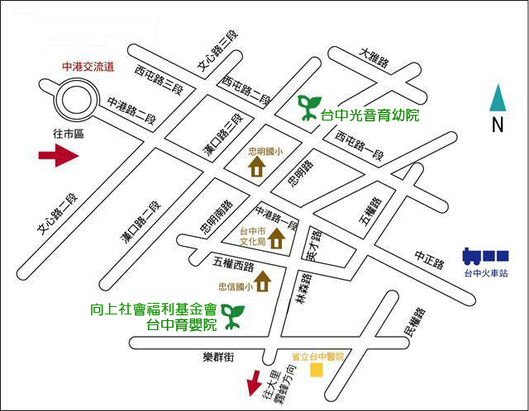
地址：404台中市北區西屯路一段502號
※交通資訊 ※
台中光音育幼院  (台中市北區西屯路一段502號) | ★開車者：從高速公路中港交流道下，往市區方向臺灣大道前行，經過忠明國小後，忠明路交叉口紅綠燈左轉，繼續直行至西屯路一段，左轉約100M處即可抵達。  ★搭火車或客運至台中車站下車者：  1.可搭乘台中客運35路，於西屯忠明路口站下車，步行約3分鐘即可抵達。  2.可搭乘統聯客運25路、125路至忠明西屯路口、西屯忠明路口下車，往前直走遇西屯路右轉、直走步行約3分鐘、5分鐘即可抵達。  3.可至第一廣場搭乘仁友客運45路，於西屯忠明路口下車，直走步行約3分鐘即可抵達。

